Руководство

Ректорат

Погосян Михаил Асланович  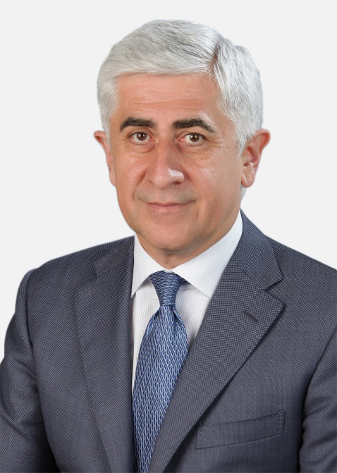 | Ректор  Родился 18 апреля 1956 года в г. Москве.  В 1979 г. окончил факультет самолётостроения Московского авиационного института им. С. Орджоникидзе. После окончания МАИ был направлен для работы на Московский машиностроительный завод им. П.О. Сухого, где прошёл трудовой путь от инженера-конструктора до первого заместителя генерального конструктора, Председателя Совета директоров ОКБ и генерального директора ОАО «ОКБ Сухого».  В 2002 г. присвоена учёная степень доктора технических наук (тема диссертации — «Разработка и реализация перспективных технологий для создания авиационных комплексов новых поколений»).  C 2003 г. избран членом-корреспондентом Российской академии наук по Отделению энергетики, машиностроения, механики и процессов управления, с 2011 г. является действительным членом Российской академии наук.  С 1998 г. по 2011 г. занимал должность генерального директора ОАО «Компания «Сухой».  С 2008 г. по 2011 г. занимал должность генерального директора ОАО «РСК «МиГ».  Под его руководством создано семейство самолётов фронтовой авиации марки Су и МиГ, обеспечивающее обороноспособность страны и устойчивые позиции России на мировом рынке.  С 2007 г. по 2011 г. занимал должность Первого Вице-Президента, а с 2011 г. по 2015 г. являлся Президентом ОАО «Объединённая авиастроительная корпорация». За это время было существенно увеличено производство гражданских самолётов, запущен в серию и сертифицирован по Международным стандартам пассажирский авиалайнер Sukhoi Superjet 100, а также увеличены объёмы производства боевых самолётов для Минобороны России и на экспорт.  С 2004 г. и по настоящее время является заведующим кафедрой 101 «Проектирование и сертификация авиационной техники» МАИ.  В июне 2016 года избран ректором Московского авиационного института (национального исследовательского университета)», является председателем Учёного совета МАИ.  М.А. Погосян имеет более 80 публикаций, активно участвует в научной и педагогической деятельности университета.  Является руководителем Комиссии по развитию высшего образования и науки Общественной палаты Российской Федерации, а также возглавляет Совет по приоритетному направлению научно-технологического развития Российской Федерации «Связанность территории Российской Федерации за счёт создания интеллектуальных транспортных и телекоммуникационных систем, а также занятия и удержания лидерских позиций в создании международных транспортно-логистических систем, освоении и использовании космического и воздушного пространства, Мирового океана, Арктики и Антарктики», является членом Правительственной комиссии по транспорту. Является членом Бюро Центрального совета Общероссийской общественной организации «СоюзМаш России». Возглавляет Комитет по развитию фундаментальной науки и подготовки кадров Союза машиностроителей России.  Возглавляет Экспертный совет по науке и подготовке кадров для высокотехнологичных отраслей промышленности при Комитете Государственной Думы Российской Федерации по промышленности и торговле.
Козорез Дмитрий Александрович  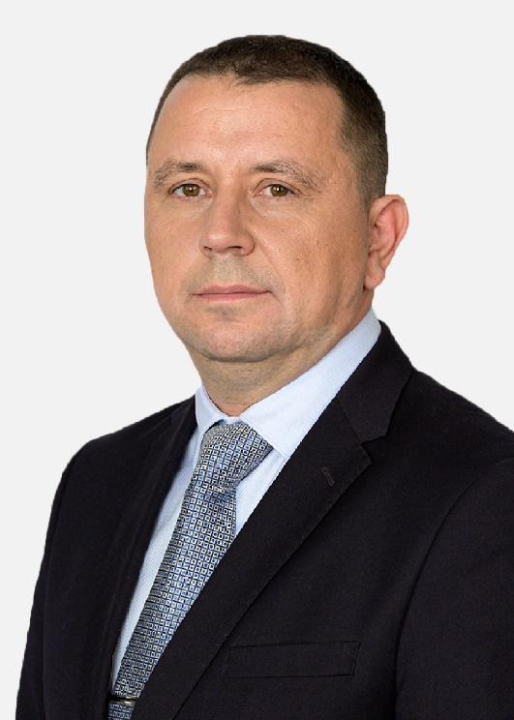 | Проректор по учебной работе
Иванов Андрей Владимирович  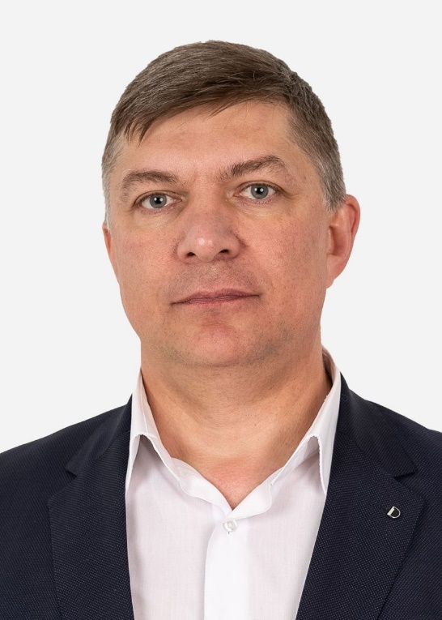 | Проректор по научной работе
Равикович Юрий Александрович  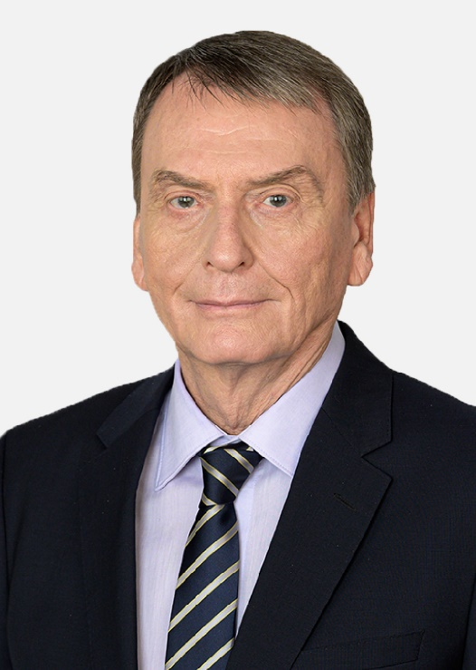 | И. о. проректора по инновационной деятельности
Гаврилова Инна Семёновна  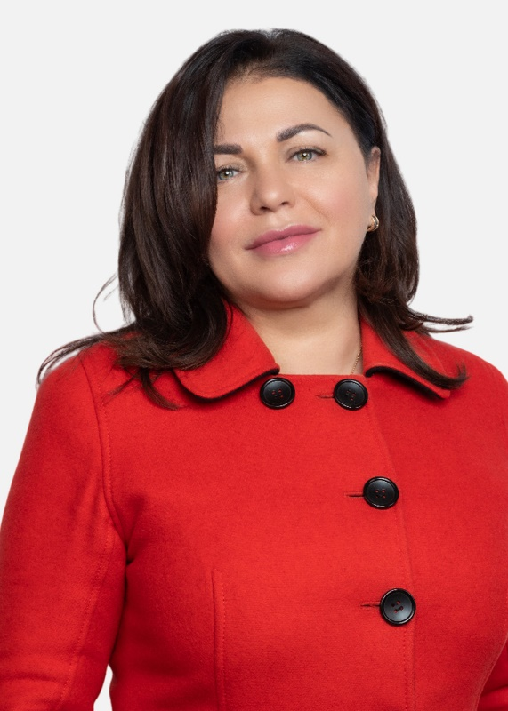 | Проректор по развитию комплекса университета и социальным вопросам
Шемяков Александр Олегович  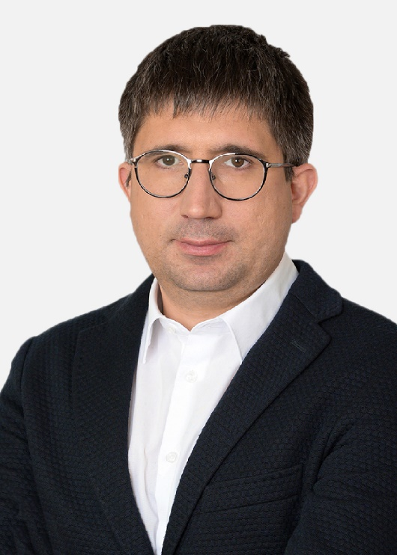 | Проректор по стратегическому развитию
Куликов Сергей Павлович  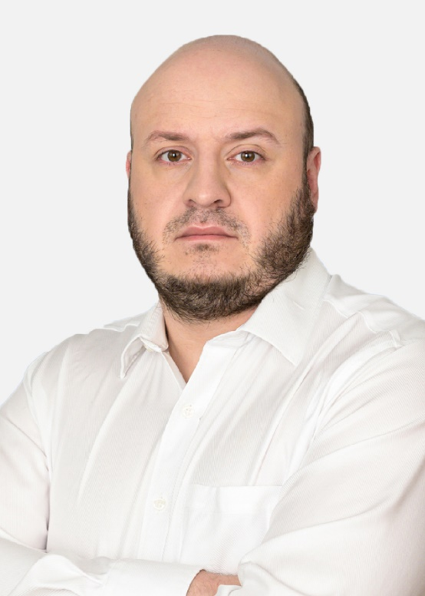 | Проректор по молодёжной политике
Попов Сергей Сергеевич  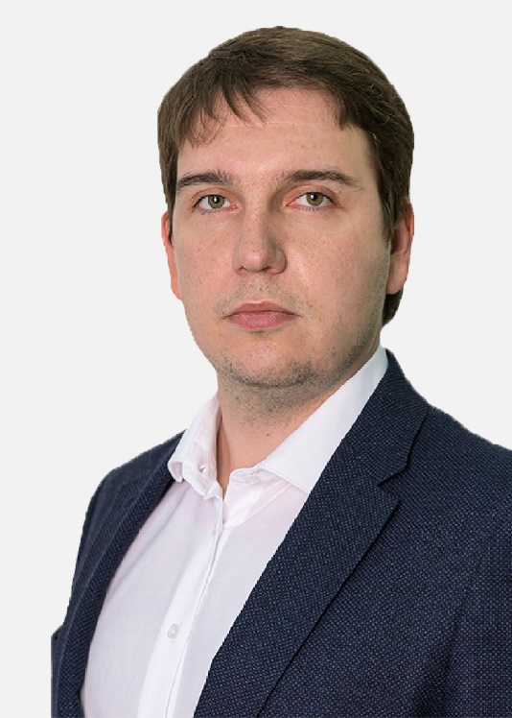 | Проректор по цифровизации
Высиканцев Андрей Петрович  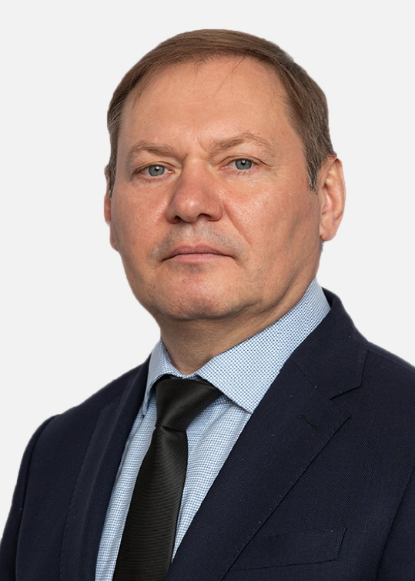 | Проректор по безопасности

Департаменты

Кружков Дмитрий Михайлович  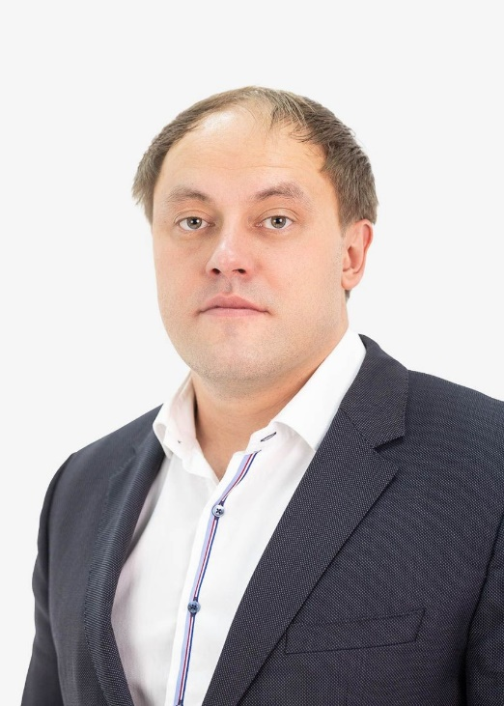 | Директор департамента экономики и финансов – финансовый директор
Эль Сайд Андрей Фаузи  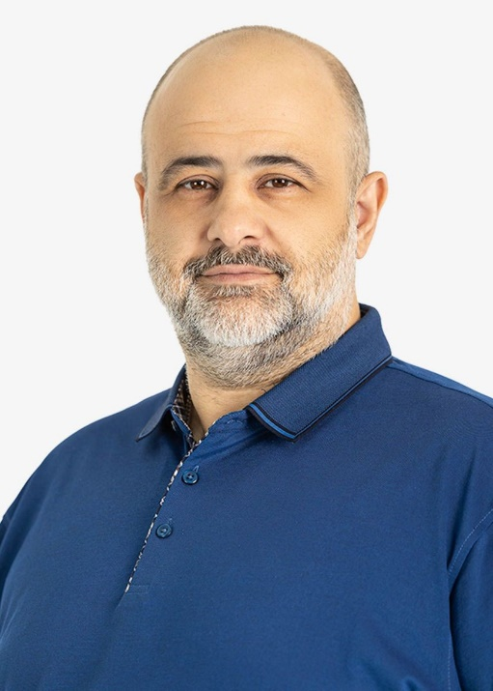 | Директор департамента экономического планирования и контроля
Клиновский Роман Юрьевич  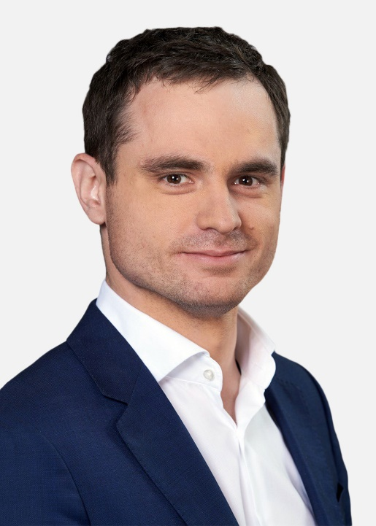 | Директор департамента перспективных научных программ
Хуторенко Геннадий Викторович  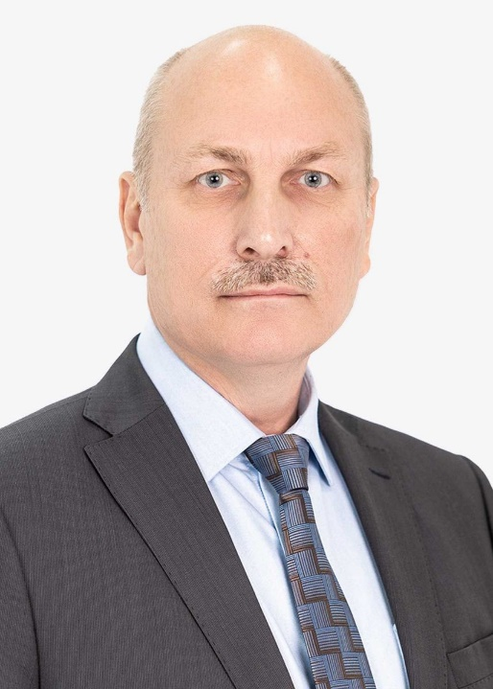 | И. о. директора департамента организационной и кадровой работы

